**Wenen**

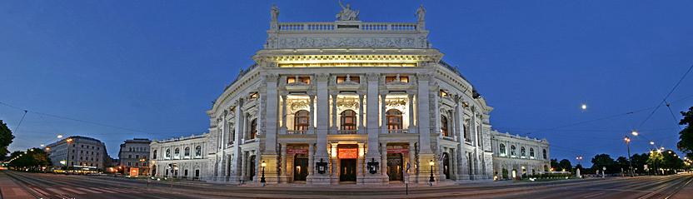

**Burgtheater**

**Het Burgtheater**

* 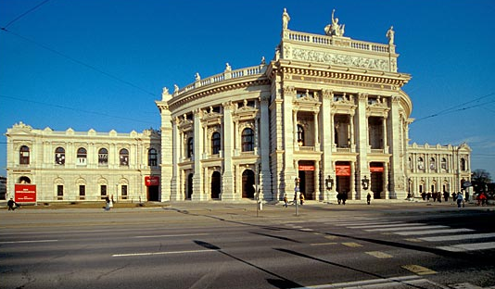Het Burgtheater is een theater in Wenen, dat in handen is van de Oostenrijkse overheid.
* De stijl en de taal van het Burgtheater zijn bepalend geweest voor de Duitstalige toneelwereld.
* Het oorspronkelijke Burgtheater werd gebouwd in opdracht van [Maria Theresia van Oostenrijk](http://nl.wikipedia.org/wiki/Maria_Theresia_van_Oostenrijk_(1717_%E2%80%93_1780)) en werd in het jaar [1741](http://nl.wikipedia.org/wiki/1741) voltooid.
* Het gebouw lag aan het *Michaelerplatz*.
* In 1888 werd het theater verplaatst naar een locatie aan de [Ringstraße](http://nl.wikipedia.org/wiki/Ringstra%C3%9Fe), tegenover het Rathaus.
* 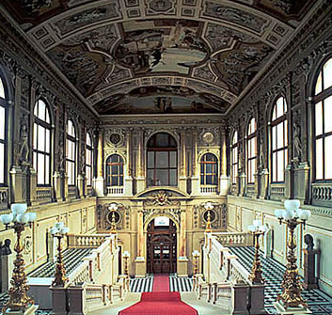Het gebouw werd ontworpen door [Gottfried Semper](http://nl.wikipedia.org/w/index.php?title=Gottfried_Semper&action=edit&redlink=1), die ook de [Semperoper](http://nl.wikipedia.org/wiki/Semperoper) in Dresden bouwde, en Karl Freiherr von Hasenauer.
* De plafondschilderingen in de trappenhuizen werden gemaakt door Gustav Klimt, diens broer [Ernst Klimt](http://nl.wikipedia.org/w/index.php?title=Ernst_Klimt&action=edit&redlink=1) en Franz Matsch.
* Bij bombardementen in 1944-1945 werd het gebouw zwaar beschadigd.
* Het werd gerestaureerd en opende opnieuw zijn deuren in 1955.
* De pause vertrekken en de zaal voor 1500 mensen zijn een echte streling voor het oog.
* Boven de ingangen van het theater zijn de schrijvers van diverse toneelstukken afgebeeld, Goethe, Schiller, Grillparzer, enz